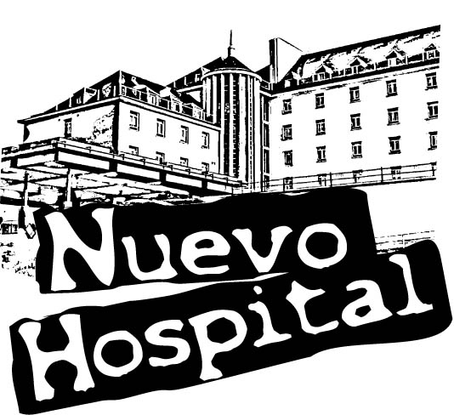
Revista
NUEVO HOSPITAL
LISTA DE VERIFICACIÓN INICIAL PARA AUTORES QUE ENVIAN MANUSCRITOS
Versión digital ISSN: 1578-7516

Sobre la autoría

- Todos los autores firmantes han contribuido al contenido intelectual y científico del trabajo
- El manuscrito enviado ha sido visto y aprobado por todos los autores firmantes
- Todos los autores están de acuerdo con el orden en que aparecen sus nombres en las firmas.
- Todos los autores firmantes están de acuerdo en quién servirá como autor responsable de la correspondencia.
- El autor responsable de la correspondencia se ocupará de la comunicación con el revisor y de la versión final de manuscrito.

Sobre el contenido del manuscrito
- Este manuscrito (o uno con un contenido fundamentalmente similar) no está siendo considerado para su publicación en ningún otro lugar.
- Se han obtenido todos los permisos de derechos de autor para el uso de arte, tablas o ilustraciones.
- Los autores firmantes aceptan la responsabilidad legal del contenido publicado en su trabajo.

Y para que así conste, todos los autores firmantes :

Nombre y apellidos Firma

